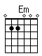
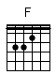

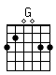

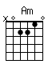
dans l’ordre :
Am Em F G

